ESCUELA SUPERIOR DE CÓMPUTO

**INSTITUTO POLITÉCNICO NACIONAL**

**CABALLERO HUESCA CARLOS EDUARDO**

Reporte de Practica



**Practica 10**

Uso de Vistas   
BASES DE DATOS

2CM5

Hernández Rubio Erika

# INTRODUCCIÓN

**Antecedentes Teóricos:**

**Una vista en mysql es una tabla virtual** con una estructura que nosotros definimos pero sin datos.

* Podemos llamarlas de forma sencilla en una consulta y utilizar clausulas contra las mismas
* **Una vista es un camino simple para guardar complejas consultas de selección en nuestra base de datos.**
* **Privacidad de la información**: Mostramos a los usuarios con acceso a la vista únicamente la información que creamos conveniente. De esta manera no se tiene acceso a la tabla original con todas sus filas y columnas.
* **Optimización del rendimiento de la base de datos**: Podemos crear de querys sobre vistas complejas, es decir, vistas cuya información ha sido extraída y creada a través de unas SELECT complejas. De esta manera nos ahorramos estar ejecutando queys pesadas y atacamos directamente al resultado de dichas querys.
* **Tablas de prueba**: Para los desarrolladores que no tengan entornos de preproducción es muy útil usar las vistas para no tener miedo a perder información

**Sintaxis:**

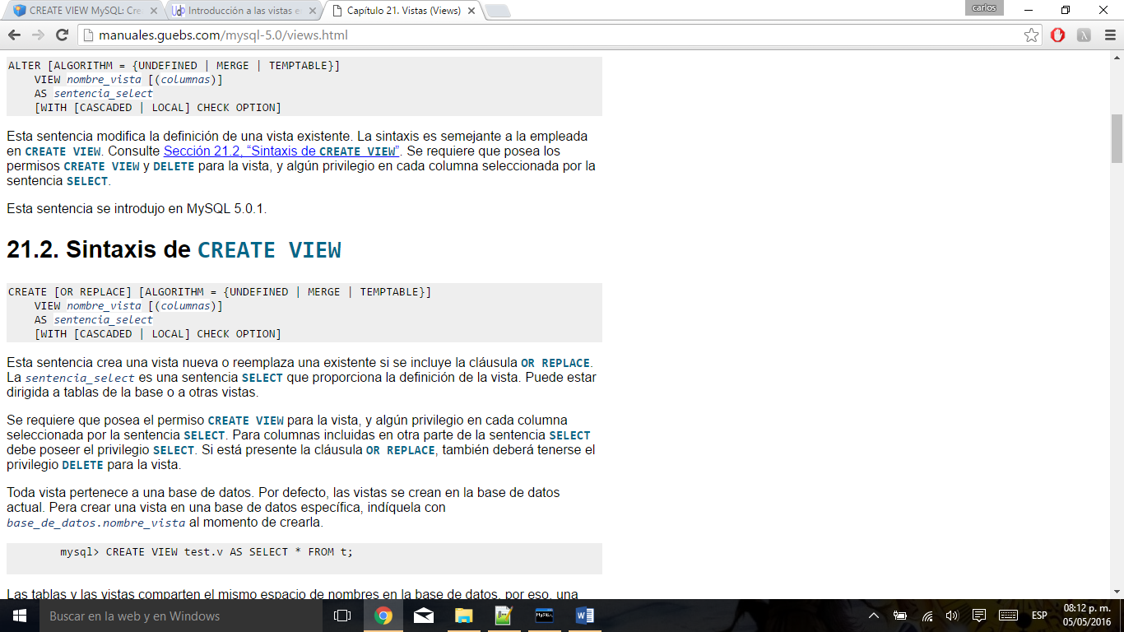

1. **Genere las siguientes vistas que muestren los siguientes datos.**
2. El nombre del socio y su dirección
3. El identificador y nombre de socio
4. El nombre de socio y su teléfono
5. El identificador y nombre del producto
6. El nombre y precio unitario del producto
7. Nombre del proveedor y sus productos
8. Nombre del club y el nombre de proveedor que le suministra productos
9. Nombre del club y el estado donde se encuentra
10. Nombre del club y el servicio que oferta
11. Nombre del club y el nombre del gerente
12. **Empleando las vistas generadas, resolver las siguientes consultas:**
13. Proyectar los estados en donde se ubican los clubs.
14. Mostrar el nombre de los clubes donde se suministran productos del proveedor “SABRITAS”.
15. Muestra el nombre de los productos que valen entre $20 a $100 y que en que club se suministran.
16. Muestra el nombre de servicios que se ofrecen en los clubes existentes en el estado de Puebla.
17. Muestra el nombre de los gerentes, además del nombre del club de los clubes existente en el estado de Durango, ordenar la salida con base al nombre del club.
18. Muestra el nombre de aquellos gerentes en cuyo apellido paterno tengan como tercer carácter la letra R, además de indicar en que club son gerentes.
19. ¿Cuántos gerentes tienen los clubes?
20. Muestra el nombre de los clubes y el estado en donde se ubican de todos aquellos clubes que ofrecen los servicios de joyería y Apple Shop.
21. Muestra el id, nombre y precio unitario de los productos que son suministrados al club “Culiacán”, al club “Ciudad Obregón”, y al club “Tuxpan”.
22. Muestra la dirección y teléfono, además del nombre de todos aquellos socios que tiene como apellido materno Hernández
23. **Genere las siguientes vistas que muestren los siguientes datos.**
    1. El nombre del socio y su dirección
    2. El identificador y nombre de socio
    3. El nombre de socio y su teléfono
    4. El identificador y nombre del producto
    5. El nombre y precio unitario del producto
    6. Nombre del proveedor y sus productos
    7. Nombre del club y el nombre de proveedor que le suministra productos
    8. Nombre del club y el estado donde se encuentra
    9. Nombre del club y el servicio que oferta
    10. Nombre del club y el nombre del gerente

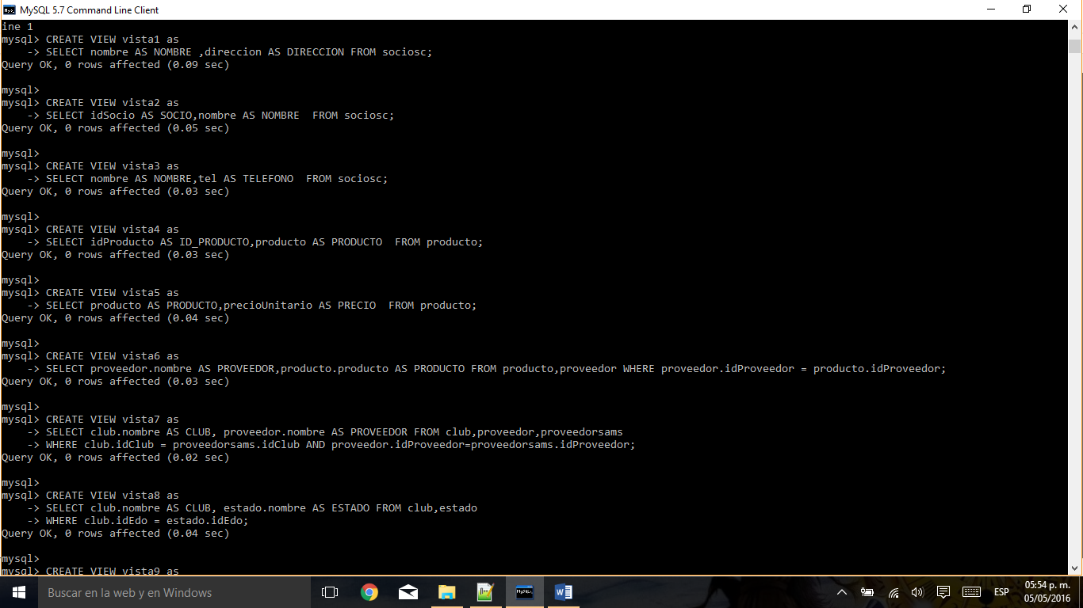

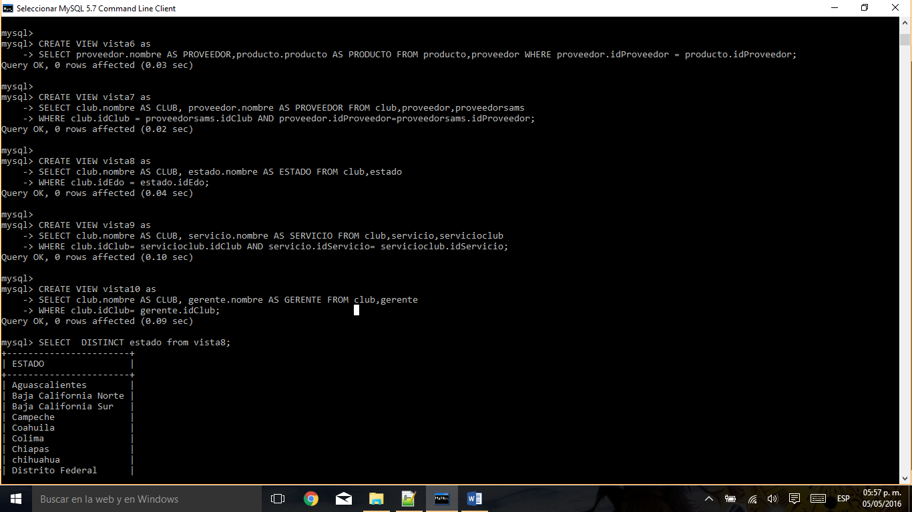

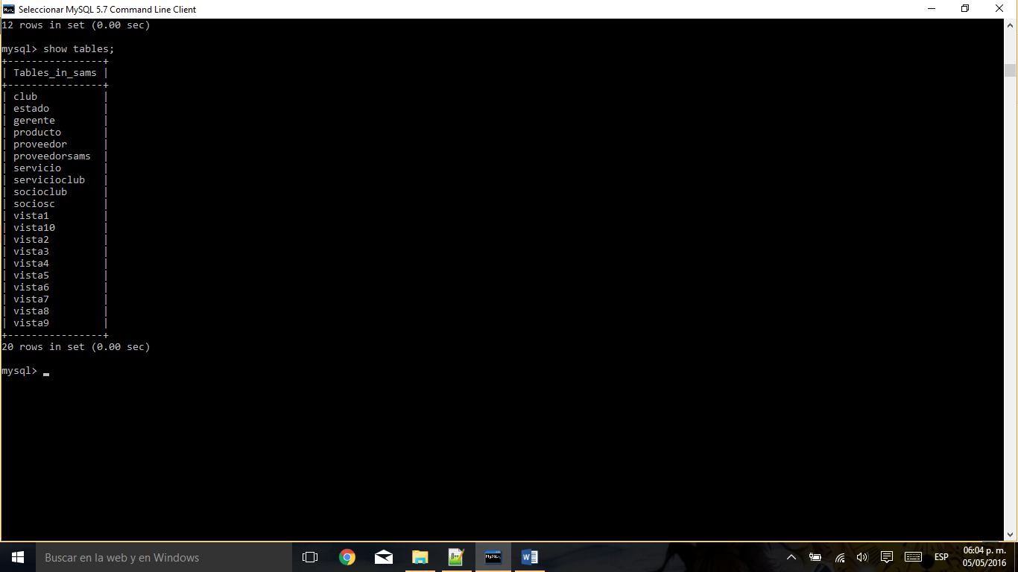

1. **Empleando las vistas generadas, resolver las siguientes consultas:**
2. Proyectar los estados en donde se ubican los clubs.

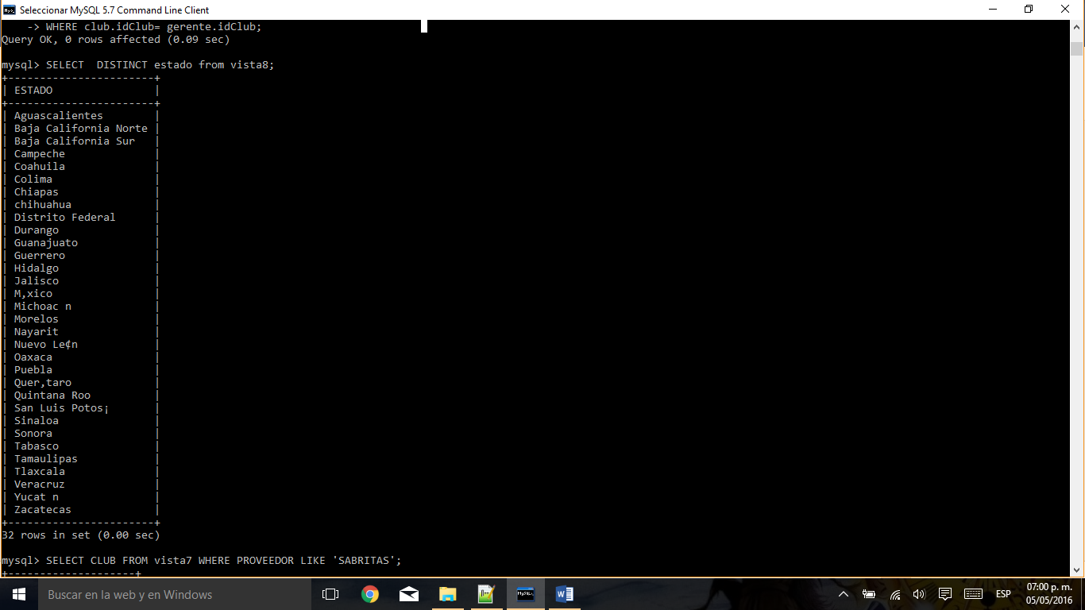

1. Mostrar el nombre de los clubes donde se suministran productos del proveedor “SABRITAS”.
2. 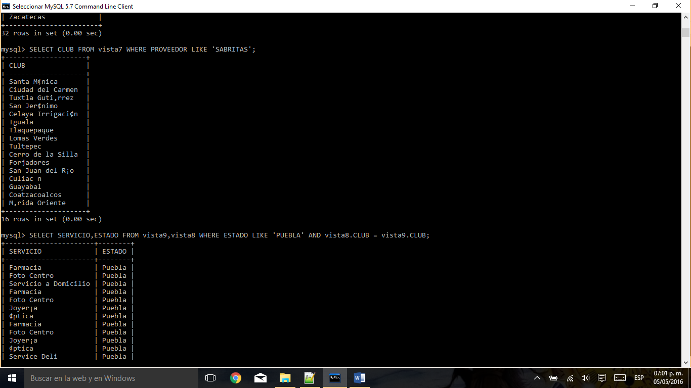
3. Muestra el nombre de servicios que se ofrecen en los clubes existentes en el estado de Puebla.

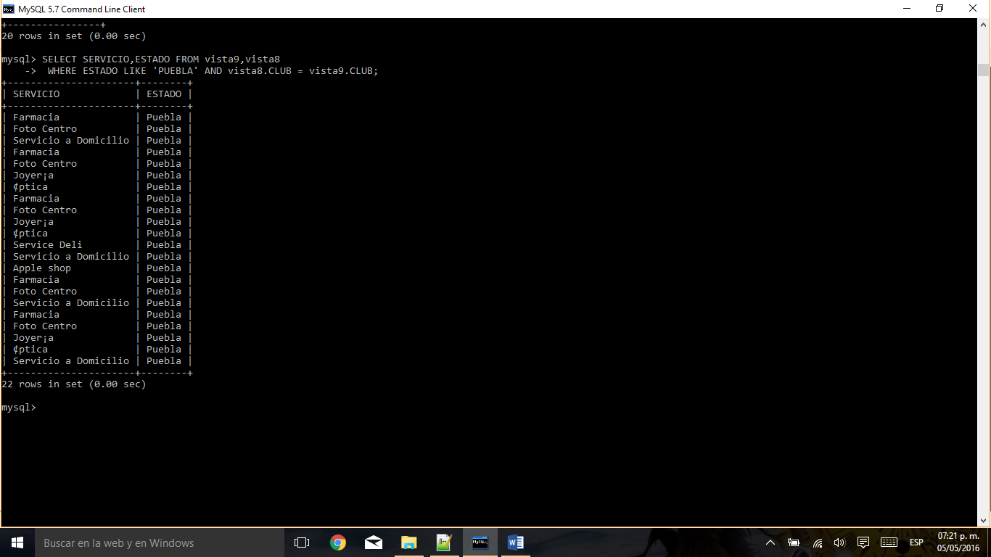

1. Muestra el nombre de los gerentes, además del nombre del club de los clubes existente en el estado de Durango, ordenar la salida con base al nombre del club.

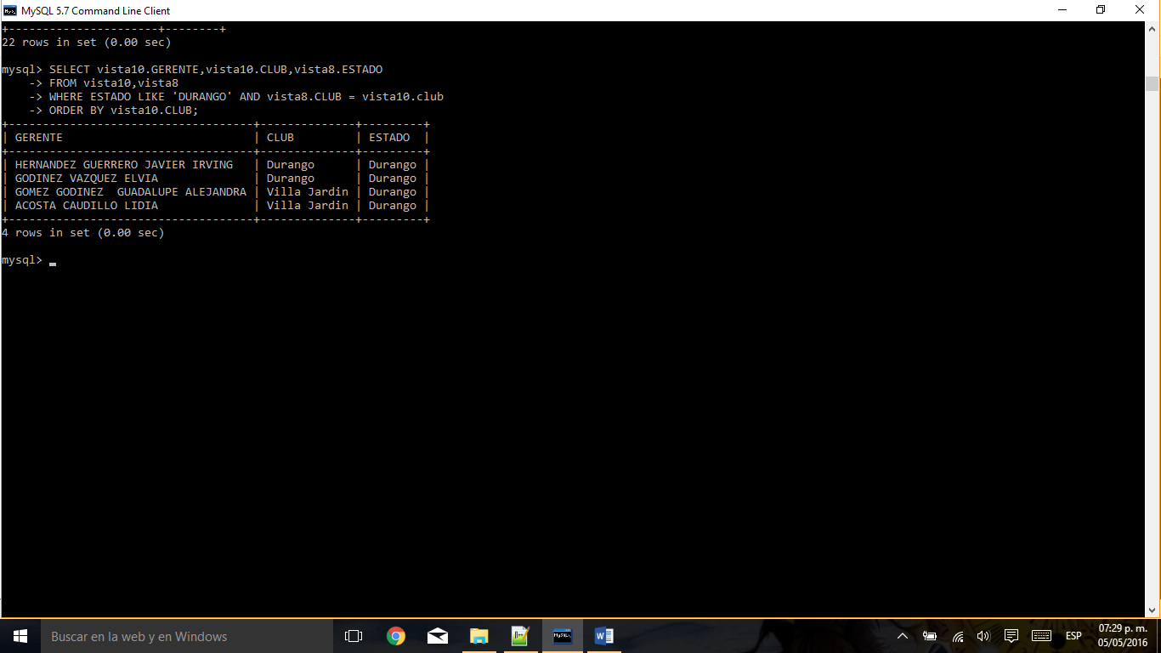

1. Muestra el nombre de aquellos gerentes en cuyo apellido paterno tengan como tercer carácter la letra R, además de indicar en que club son gerentes.

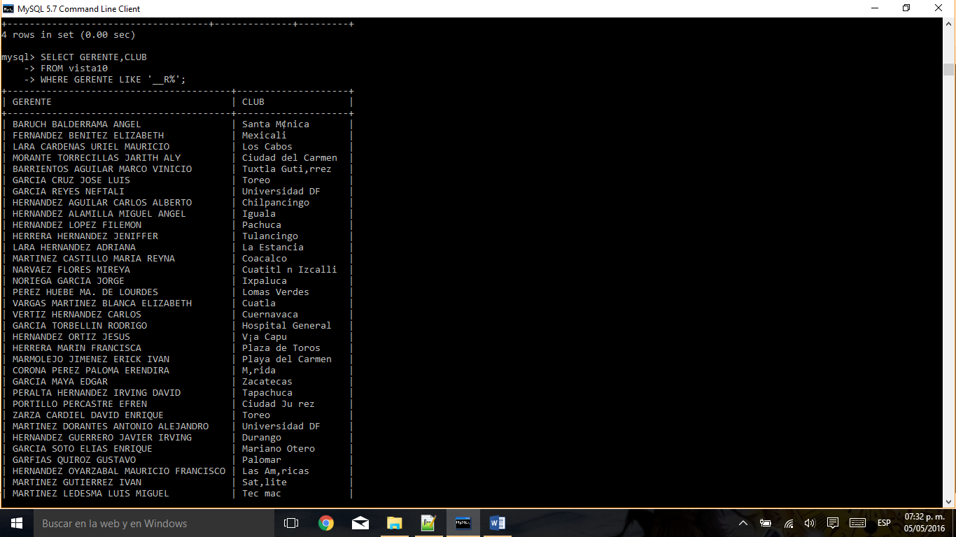

1. ¿Cuántos gerentes tienen los clubes?

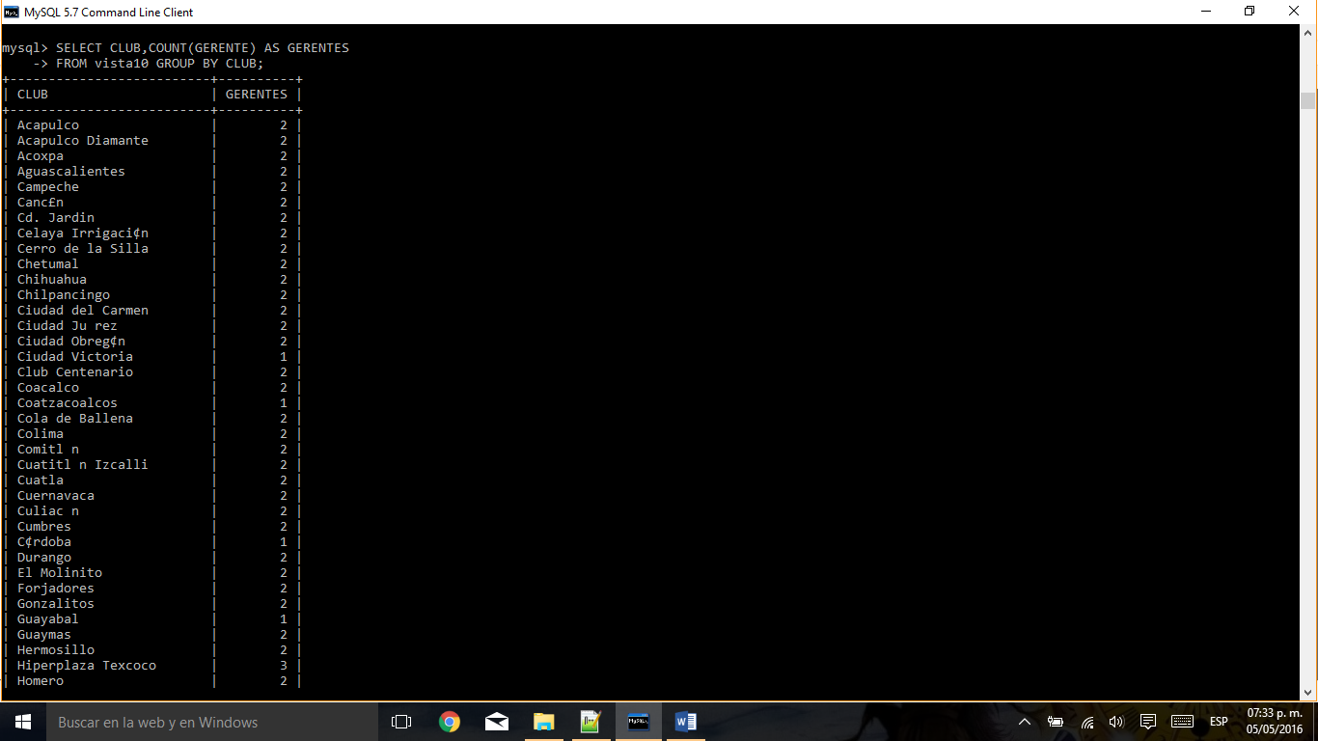

1. Muestra el nombre de los clubes y el estado en donde se ubican de todos aquellos clubes que ofrecen los servicios de joyería y Apple Shop.

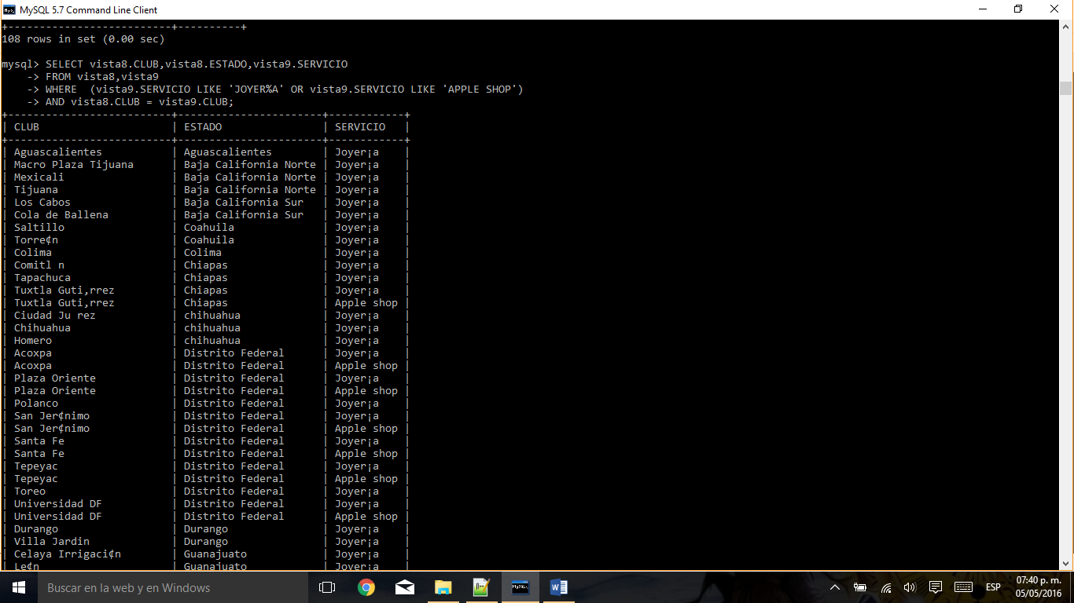

1. Muestra el id, nombre y precio unitario de los productos que son suministrados al club “Culiacán”, al club “Ciudad Obregón”, y al club “Tuxpan”.

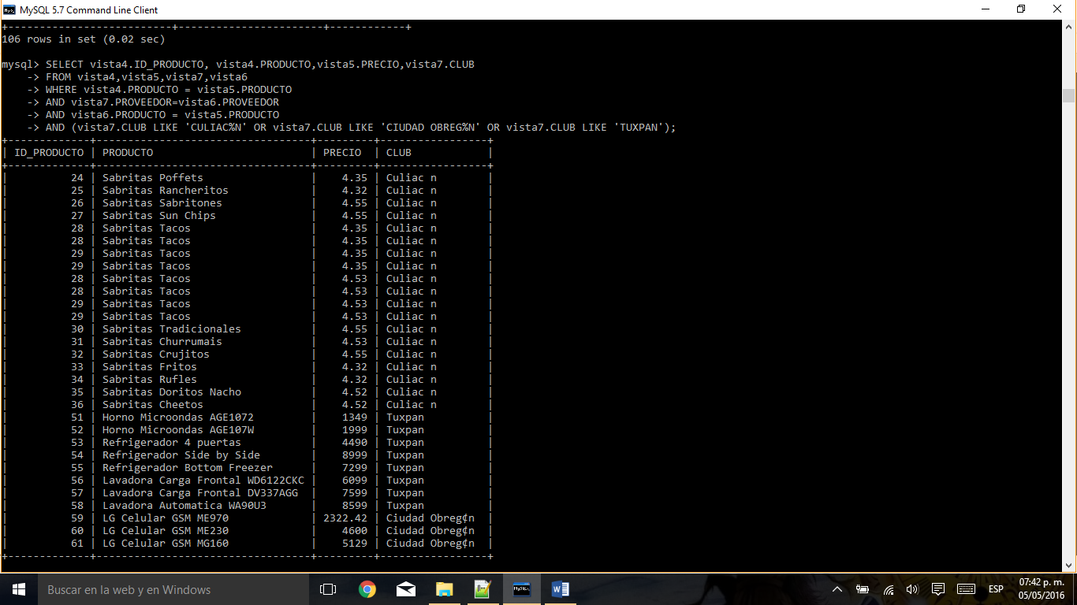

1. Muestra la dirección y teléfono, además del nombre de todos aquellos socios que tiene como apellido materno Hernández.

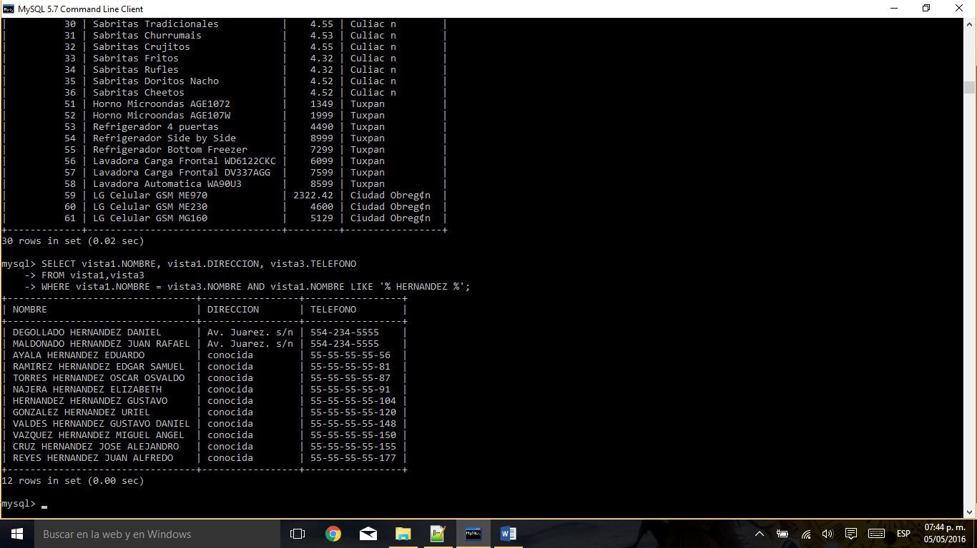

CONCLUSIONES

1. Una diferencia entre vistas y procedimientos almacenados es que las primeras no aceptan parámetros, no siendo así con los procedimientos almacenados, que si los aceptan.   
   Un procedimiento almacenado suele utilizarse cuando no es suficiente una simple consulta sql. Los procedimientos almacenados contienen variables, bucles y llamadas a otros procedimientos almacenados.
2. Las vistas de una base de datos MySQL tienen la misma estructura de filas y columnas de una tabla, no puede haber una vista con el mismo nombre de una tabla.